**Koreksi Script Sensor Gas CO dari MQ7**

const float R0 = 1.56; *dikoreksi*

float R0 = 1.56; // Nilai awal sebarang, dan akan di-set/ditimpa nilainya saat kalibrasi rerata dari 50 data sampel.

float newR0 = avgRS / 0.5; *dikoreksi*

R0 = avgRS / 1.0; // Rs/R0 = 1 pada 100 ppm untuk gas CO

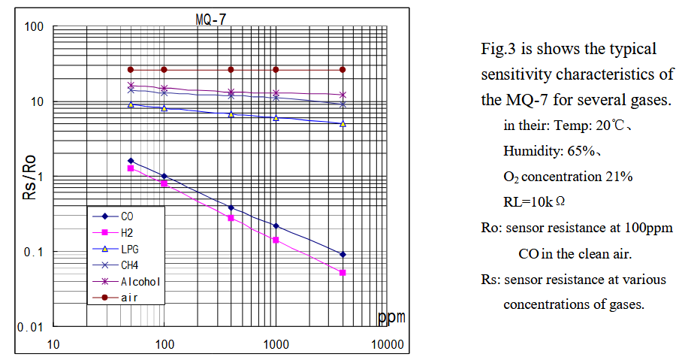

Berdasarkan grafik MQ7, pada nilai 100 ppm diperoleh nilai Rs/R0 sebesar 1, maka R0=Rs/1 atau R0 = Rs

ppm = pow((ratio / 0.5), -1.5) * 100; *dikoreksi*

ppm = pow(ratio, -1.518) * 99.042; seperti data pada MQUnifiedsensor

